

RECYWORLD

MANUALE UTENTE

AUTORI

Giuseppe Napoletano

Domenico Sarcina

Sommario

 1

RECYWORLD 1

Introduzione 2

Requisiti minimi di sistema 2

Installazione 2

Avvio del gioco 2

Schermate di gioco 2

Riconoscimenti 2

# Introduzione

Il futuro dell’ambiente è nelle tue mani!

Sono proprio le nostre mani a decidere quanti e quali materiali vogliamo destinare ad una seconda vita o infinte vite, oppure scegliere di gettare via per alimentare discariche e inceneritori.

Lo scopo del gioco è sensibilizzarti ad effettuare una corretta raccolta differenziata giocando e divertendoti, però ricorda, non sempre tutto è un gioco, e la vita del pianeta terra è anche nelle tue mani!

# Requisiti minimi di sistema

Il tuo computer deve soddisfare i seguenti requisiti, assicurati di soddisfarli tutti prima di giocare…

|  |  |
| --- | --- |
| CPU | Architettura X64 |
| RAM | 2GB |
| Spazio libero su disco | 300MB |
| GPU | Scheda grafica che supporti DirectX11 |
| Sistema Operativo | Windows 7 o superiori |

# Installazione

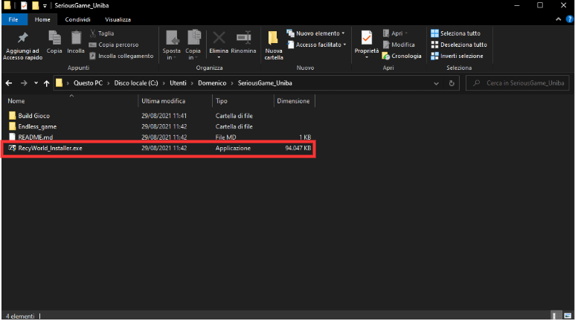

Per installare il gioco fare doppio click su “recyWorld_installer.exe”.

Se dovesse uscire una schermata che dice “autore sconosciuto vorrebbe apportare modifiche” cliccare su si e continuare.

poi seguire le istruzioni a schermo e continuare con l’installazione, infine verrà creata una cartella del gioco.

# Avvio del gioco

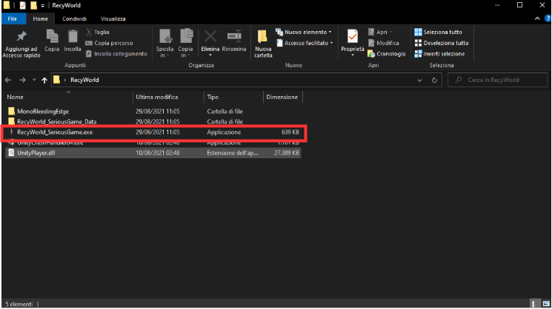

Una volta installato il gioco, apparirà una cartella di gioco, fare doppio click su di essa e successivamente doppio click su “recyworld_seriousgame.exe” per avviare il gioco.

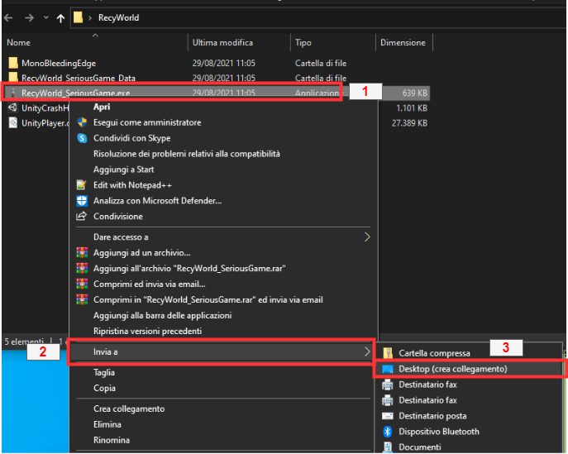

Per avere l’icona di avvio del gioco sul desktop fare tasto destro del mouse su “recyworld_seriousgame.exe” poi “invia a” e infine “desktop”.

# Schermate di gioco

Di seguito sono riportate le varie schermate del gioco con istruzioni correlate.

Menu principale

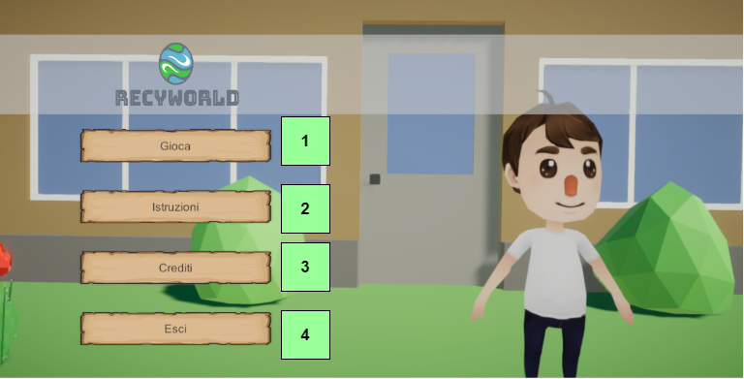

1. Inizia a giocare
2. Vai alla pagina delle istruzioni del gioco
3. Vai alla pagina dei crediti
4. Esci dal gioco

Istruzioni

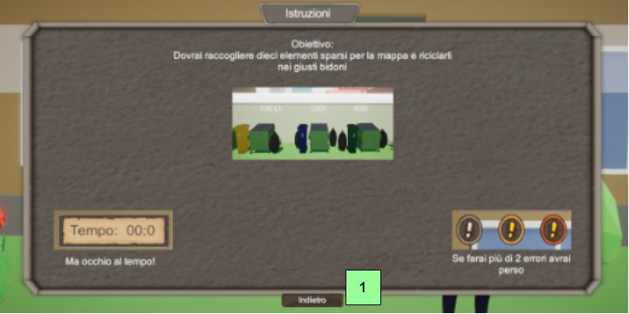

1. Torna al menu principale

Crediti

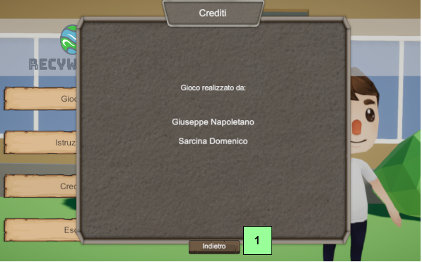

1. Torna al menu principale

Schermata di gioco

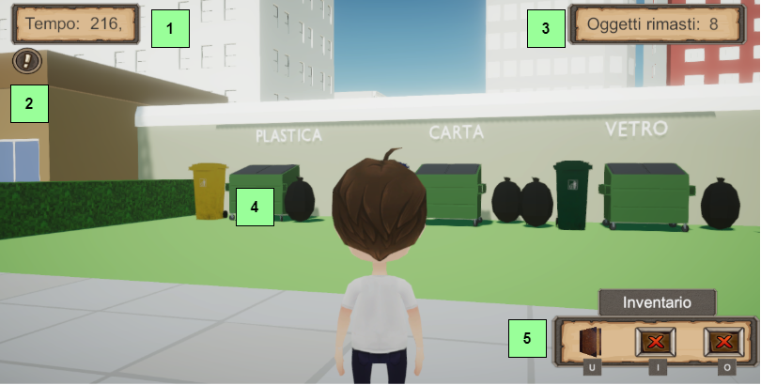

1. Tempo rimanente
2. Segnale di errore (max. 3)
3. Oggetti rimasti da raccogliere
4. Bidoni dove portare i rifiuti
5. Inventario, con rifiuti raccolti (max. 3)

Schermata di vittoria o sconfitta

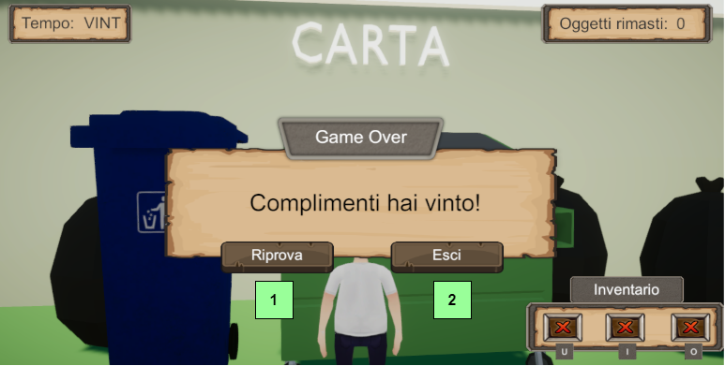

1. Ricomincia il livello
2. Torna al menu principale

La schermata rimane uguale ma solo con testo differente a seconda dell’esito del livello.

Schermata di uscita dal gioco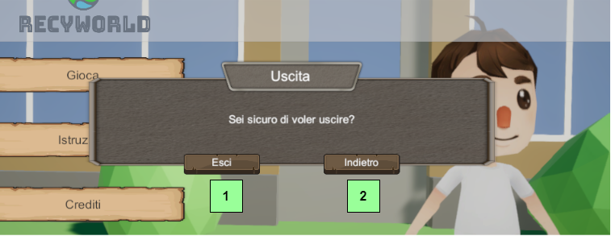

1. Esci dal gioco
2. Torna al menu principale

È possibile metter in pausa premendo il tasto ESC

# Riconoscimenti

Autori:

Giuseppe napoletano

Domenico sarcina

© copyright 2021 – tutti i diritti riservati